石家庄铁道学院2004-2005学年第2学期
概率统计试题解答

一、选择填空题（28分）（1~8小题每空2分，9小题4分）
1．③， 2． ④， 3． ② 4． ① 5． 1/6，7/12
6．，  7．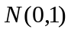，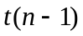
8．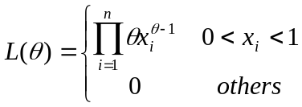，可以不写0部分，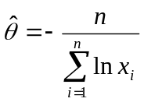
9． | X | 1 | 2 | 3 | 4 | 5
9． | P | 0.9 | 0.09 | 0.009 | 0.0009 | 0.0001
二、（8分）
解：设A表示从甲袋中取的为红球，B表示最后从乙袋中取的为红球。由全概率公式得
∵
∴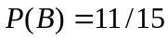
三、（18分）
解：（1）由归一性
得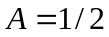
（2）由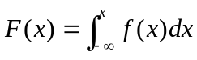 当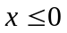时， 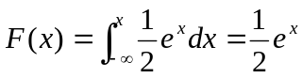
当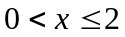时，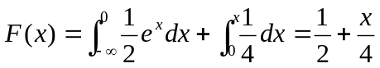
当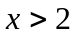时， 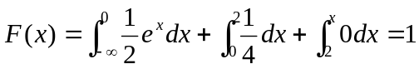
∴分布函数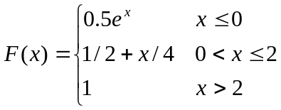
（3）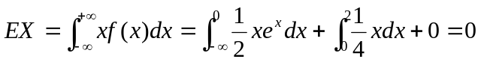
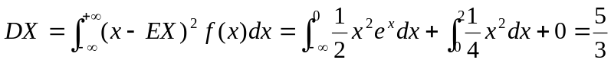
（4）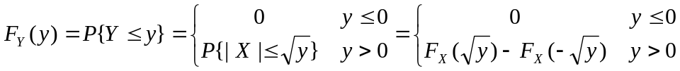
∴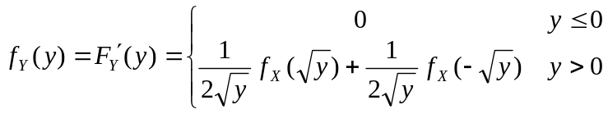
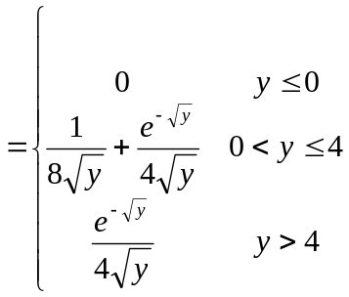
四、（12分）
解：（1）由归一性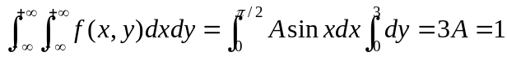
得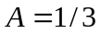
（2）
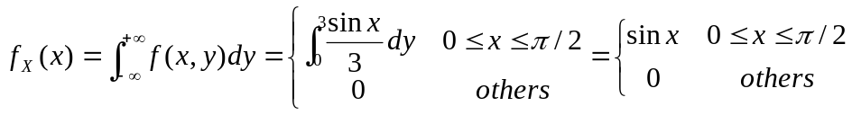
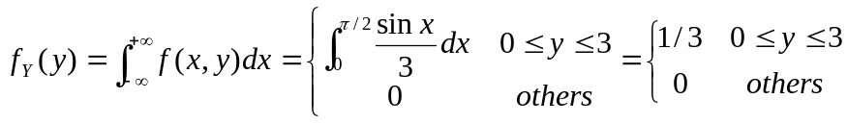
（3）∵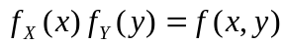 ∴X与Y相互独立
五、（16分）
解：（1）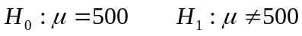
∵未知，∴取检验统计量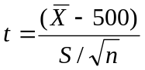
∵水平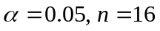，由附表得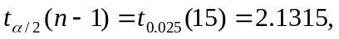
∴拒绝域为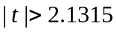
由已知得，
计算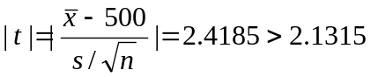
∴拒绝
（2）的置信度为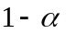的置信区间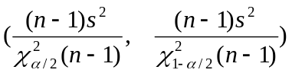
由已知得
由附表得
∴的置信区间为（20.9913，92.1446）
六、（12分）每小题4分
解：（1）∵X与Y独立∴P{X=i}P{Y=j}=P{X=i，Y=j}
X | 1 | 2 |  | Y | 1 | 2 | 3
P | 1/3 | 1/3+α+β |  | P | 1/2 | 1/9+α | 1/18++β
当(i,j)=(1,2)和(i,j)=(1,3)有
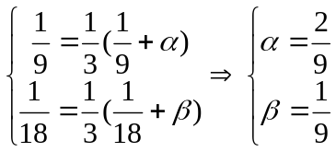
（2）由（1）得边缘分布律
X | 1 | 2 |  | Y | 1 | 2 | 3
P | 1/3 | 2/3 |  | P | 1/2 | 1/3 | 1/6
（3）∵X与Y独立∴E（X+Y）=EX+EY，D（X-Y）=DX+DY
EX=5/3，E(X²)=3，DX= E(X²)—(EX)²=2/9 EY=5/3，E(Y²)=10/3， DY= E(Y²)—(EY) ²=5/9
E（X+Y）=10/3，D（X-Y）=7/9
七、（6分）
证明：∵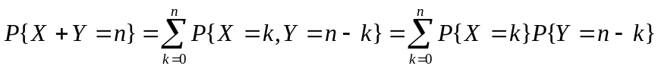
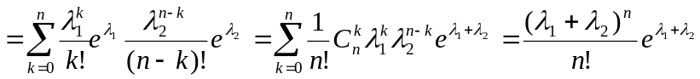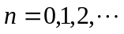
∴X+Y~